Песочная терапия как технология профилактики и коррекции проблем психоэмоционального развития детей.

Песок - загадочный материал. Он обладает способностью завораживать человека - своей податливостью, способностью принимать любые формы. Игра с песком, как способ развития для ребенка, известен уже давно.
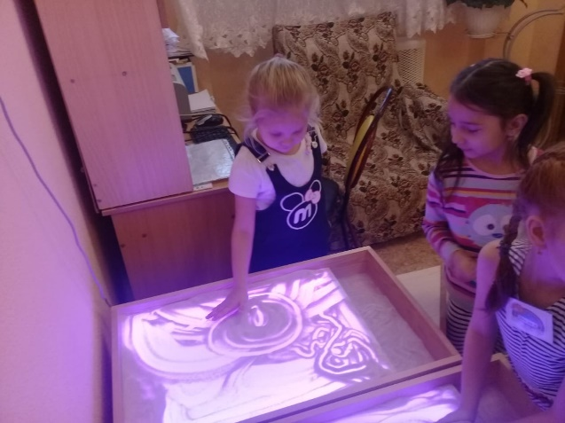
Песочная терапия - это возможность выразить то, для чего трудно подобрать слова, соприкоснуться с тем, к чему трудно обратиться напрямую, увидеть в себе то, что обычно ускользает от сознательного восприятия ребенка.
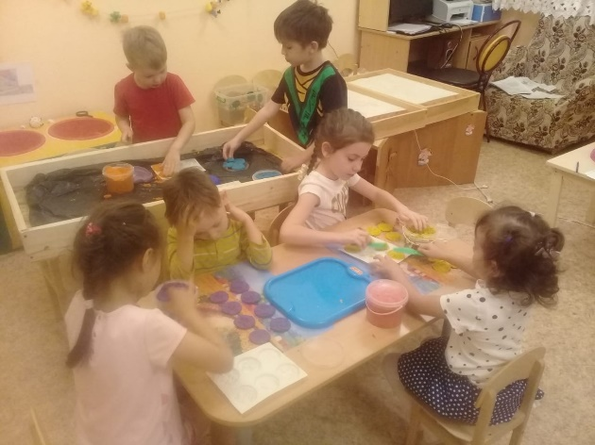
Песочная терапия - это уникальная возможность исследовать свой внутренний мир с помощью множества миниатюрных фигурок и ощущение свободы и безопасности самовыражения, возникающий в общении.
